Univerzitet u Novom Sadu
Fakultet tehničkih nauka
Novi Sad
Departman za računarstvo i automatiku
Odsek za računarsku tehniku i računarske komunikacije

Arduino Panel CNC

Predmet: Operativni sistemi za rad u realnom vremenu

Autori:
Petar Marković – RA112/2021
Ante Rešetar – RA61/2021
Nikola Bošković – RA39/2021
Aleksandar Ivanović – RA79/2021

Mentor: Miloš Subotić

Novi Sad, januar, 2024.

Uvod:

CNC (Computer Numerical Control) mašina je automatizovani sistem za obradu materijala, često korišćen u industriji, radionicama i projektima hobista. Ova tehnologija omogućava precizno i tačno oblikovanje, rezanje, bušenje ili graviranje materijala poput drva, metala, plastike... Ključna karakteristika CNC mašina je sposobnost kontroliranja alata putem računala pomoću posebnog softvera.
Kako CNC mašina radi:
- Generisanje G-koda: Korisnik k dizajn koji želi napraviti pomoću CAD (Computer-Aided Design) softvera. Zatim, taj dizajn pretvara se u G-kod, jezik razumljiv CNC mašini.
- Učitavanje G-koda: G-kod se zatim učitava u kontrolnu jedinicu CNC mašine, koja može biti opremljena specifičnim firmware-om poput GRBL-a.
- Postavljanje radnog materijala: Materijal koji se obrađuje postavlja se na radni sto CNC mašine, a alat je pričvršćen na pokretljive osi.
- Pokretanje obrade: Nakon postavljanja, CNC mašina izvršava G-kod, kontrolišući pokrete alata po tri ose. Zavisno od dizajna, alat se podiže i spušta, pomera levo-desno, napred-nazad ili rotira.
- Real-time praćenje: U stvarnom vremenu, CNC kontrolna jedinica prati položaj alata i osigurava tačnost izvođenja naredbi iz G-koda.
- Završetak procesa: Nakon što CNC mašina završi obradu, rezultat je gotov proizvod ili izrađeni dijelovi prema specifikacijama koje je definirao G-kod.
Prednosti CNC tehnologije uključuju visoku preciznost, ponovljivost, brzinu obrade i sposobnost rada s različitim materijalima. CNC mašine koriste se u raznim industrijskim sektorima, od proizvodnje do medicinske i svemirske industrije, pružajući učinkovito i precizno rješenje za razne aplikacije.
GRBL - je otvoreni softverski firmware dizajniran za upravljanje CNC (Computer Numerical Control) mašinama. GRBL je otvorenog koda, što znači da korisnici mogu pregledati, prilagoditi i distribuirati softver prema svojim potrebama. Interpretira G-kod, jezik za upravljanje CNC mašinama koji definiše putanje kretanja alata.

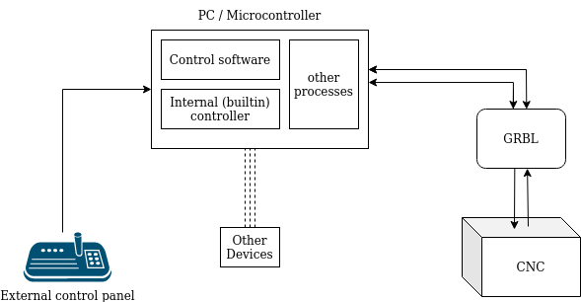
Slika 1. Dijagram sistema za kontrolu CNC mašina

Na slici 1. prikazan je dijagram sistema za kontrolu CNC mašine. Softver za kontrolu je Candle, a kontroler motora (drajver) je Grbl v1.1, koji koristi GRBL protokol. Tradicionalni način kontrole CNC mašina oslanja se na "slicing" 3D modela za generisanje G koda. Grbl dobija G-kod od Candle-a i automatski upravlja stepper motorima CNC mašine.
Međutim, postojeći način rada Candle-a ima nedostatke koji se odnose na dodatne korake i potrebu za monitorom koji prikazuje GUI. Poboljšanja su fokusirana na rešavanje dva ključna zadatka:

Zadatak 1:

Omogućiti UART-u da vrši komunikaciju posebno sa panelom i posebno sa
GRBL-om

Definicije:

UART: Univerzalni Asinhroni Prijemnik-Transmiter. To je protokol komunikacije koji se koristi za serijsku komunikaciju između uređaja.
Panel: U okviru ovog projekta, označava kontrolnu tablu ili interfejs za CNC mašinu.

Ovaj zadatak uključuje identifikaciju i razlikovanje UART veza koje su povezane sa kontrolnom tablom i GRBL-om. UART-ovi su interfejsi za serijsku komunikaciju, i u CNC mašini mogu povezivati različite komponente, kao na primer kontrolni panel (External control panel) prikazan na slici broj 2. Takođe neophodno je razumevanje kako GRPB detekcija funkcioniše, da bi se ovaj zadatak uspešno izvršio.

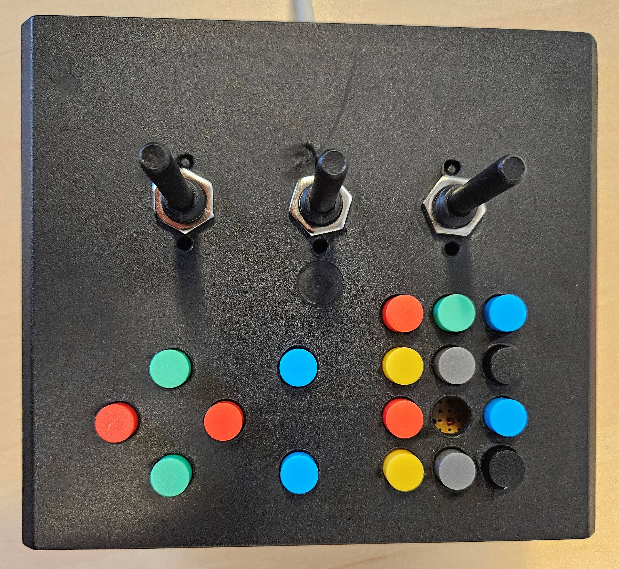
Slika 2. CNC Kontrolni panel

Zadatak 2:

Poboljšati obradu informacija dobijenih od GRBL-a i kontrolnog panela. Omogućiti povezivanje proizvoljnog kontrolnog panela u sam Candle, ne ometajući postojeće funkcionalnosti.

Modifikacije na kontroleru omogućavaju slanje identifikacionog teksta pri inicijalizaciji konekcije. Za GRBL, identifikacioni tekst je (“Grbl v.1.1...”), dok je za panel definisan kao "Candle Panel". Na osnovu pristiglog identifikacionog teksta, softver automatski konfiguriše odgovarajuće portove, omogućava kontrolu pozicije svrdla putem kontrolne table i aktivira I2C komunikaciju sa oba uređaja.
Dodatno, implementirana je posebna nit u softveru koja čita podatke sa UART porta povezanog sa kontrolnom tablom. Ova nit omogućava efikasno praćenje i interpretaciju komandi sa kontrolne table, osiguravajući preciznu i pouzdanu kontrolu pozicije svrdla.
Sve ove funkcionalnosti čine softver visoko prilagodljivim i jednostavnim za upotrebu, eliminirajući potrebu
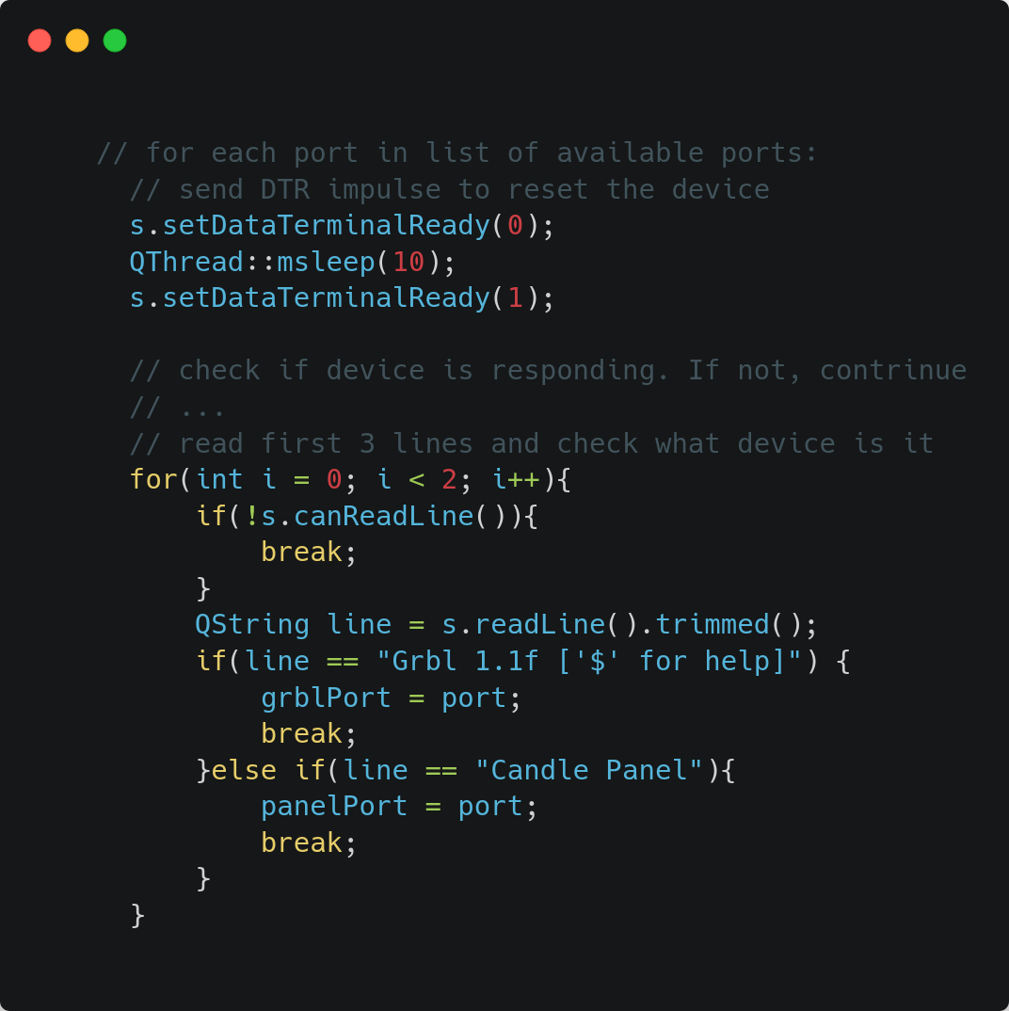

Slika 3. Deo koda odgovoran za prepoznavanje uredjaja

